Структурное подразделение «Детский сад №8 комбинированного вида»
МБДОУ «Детский сад «Радуга» комбинированного вида»
Рузаевского муниципального района

ВИЗИТНАЯ КАРТОЧКА
УЧИТЕЛЯ – ЛОГОПЕДА
САУШИНОЙ НАДЕЖДЫ ИВАНОВНЫ
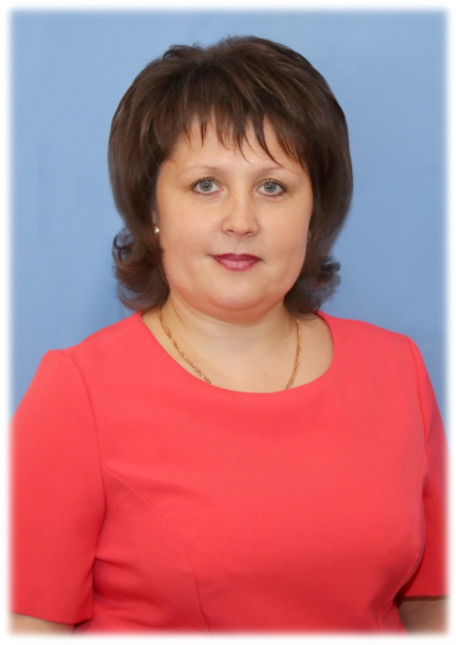

г. Рузаевка, 2020 г.
Видеоролик видео мультфильма «Бременские музыканты»»
Король поет.
Что ты доченька опять разрыдалася,
И какая вновь беда разыгралася,
Я заботою тебя охвачу.

Поет принцесса.
Логопеда я хочу.

Лазгаваливать как все не умею я,
И смеются надо мной все плидволные.

Король поет.
Логопеда я тебе вмиг найду,
Хоть весь мир переверну.

Ну-ка дочка, дай планшет,
Мы заглянем в интернет.
Гугол, дай-ка нам совет,
Кто же лучший логопед?
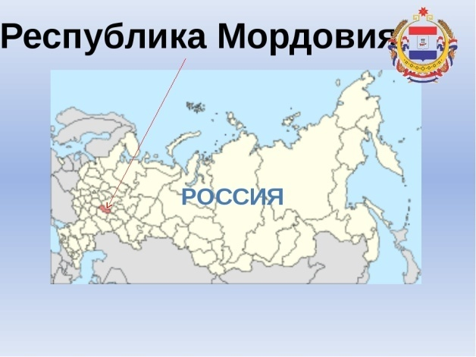

Есть в России уголок,
Мордовией зовут.
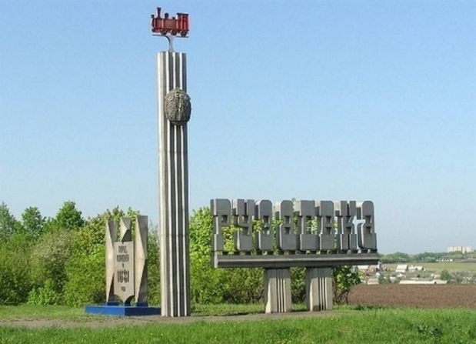
А на территории ее
Рузаевцы живут.
В этом городе стоит
Высокий теремок.
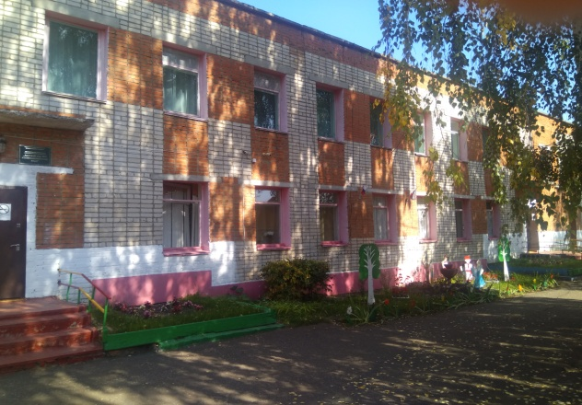

В теремочке славном том,
Логопеда там найдем.

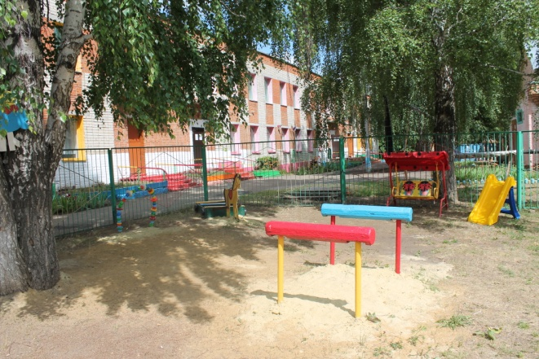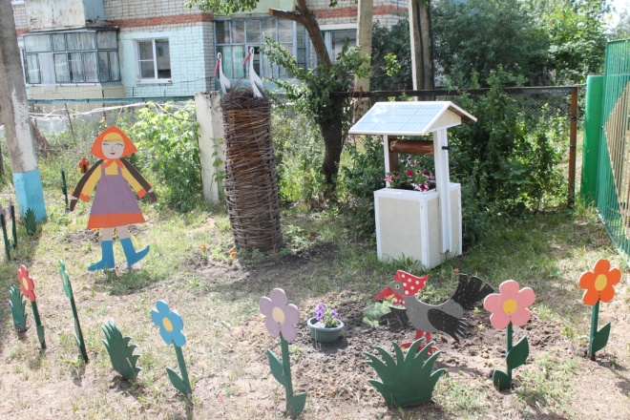

У ворот встречает аист
И березы, и сирень.
По утрам он ходит в садик,
Исправляет речь детей.
А зовут ее
Надежда Ивановна Саушина.

Видеоролик видео мультфильма «Бременские музыканты»
Царь:
Окей, гугол.
Если это не секрет,
Что она за логопед?

Посмотрите фильм скорей,
Все узнаете ο ней.
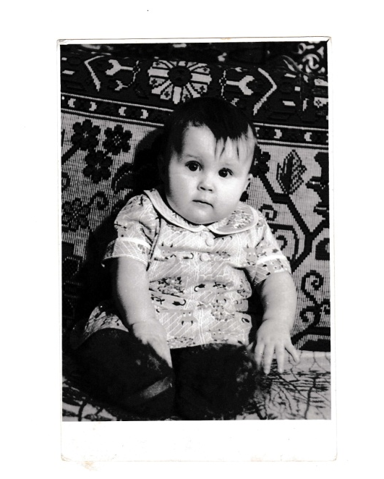

5 августа 1979 года, в селе Стрелецкая Слобода Рузаевского района, родилась девочка – Надя, то есть Я.

Шли годы, я росла, ходила в детский сад,
училась в школе. 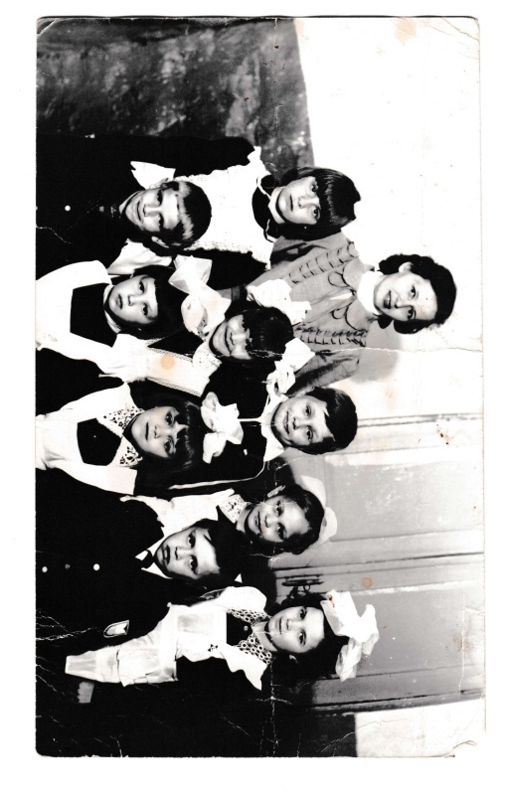
В 1994 году поступила в Ичалковское педагогическое училище – колледж имени С.М. Кирова. 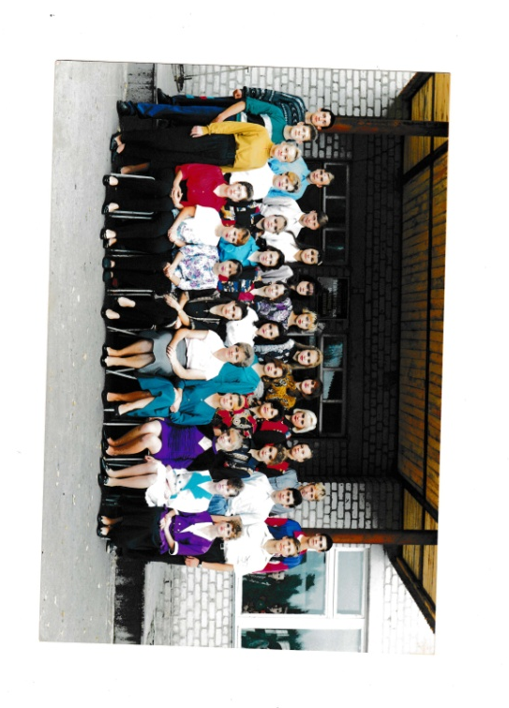
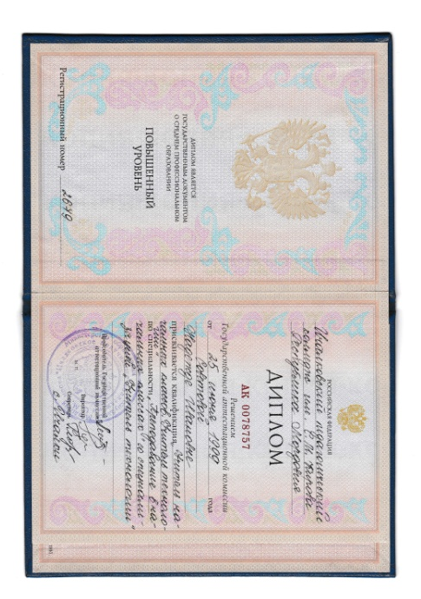
И получив диплом учителя начальных классов, по совету мудрых педагогов стала студенткой 1 курса факультета «Коррекционной педагогики» Мордовского государственного педагогического института имени Макара Евсевьевича Евсевьева.

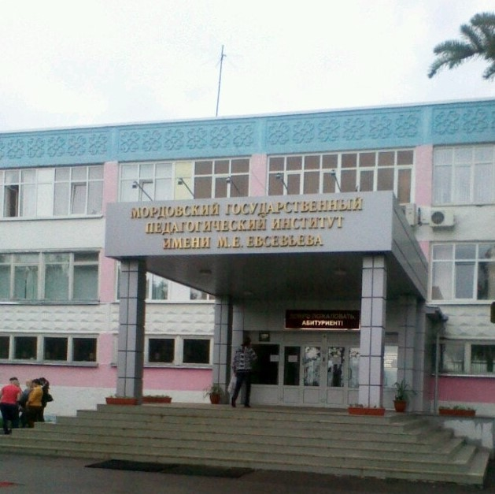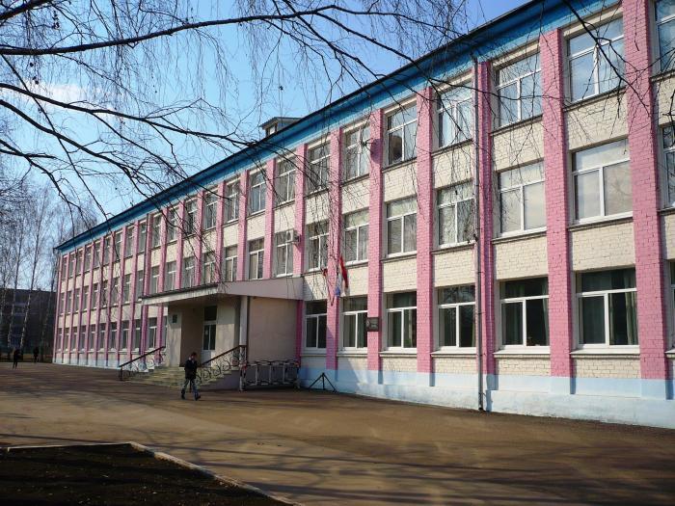
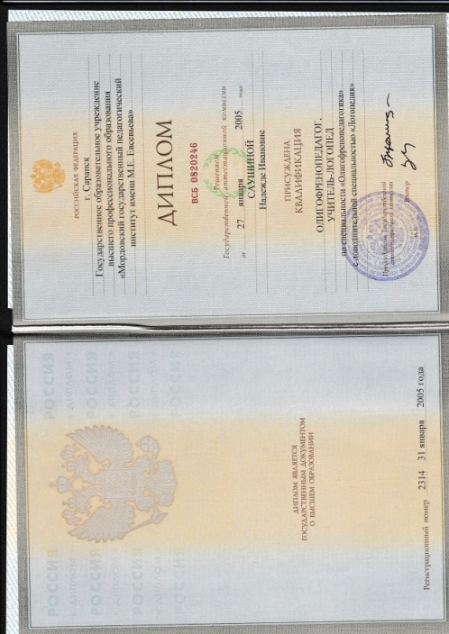
Эта вершина тоже была успешно мною покорена.
Отработав несколько лет воспитателем в детском саду и видя, как много детей с нарушениями речи, я твердо решила стать учителем – логопедом.

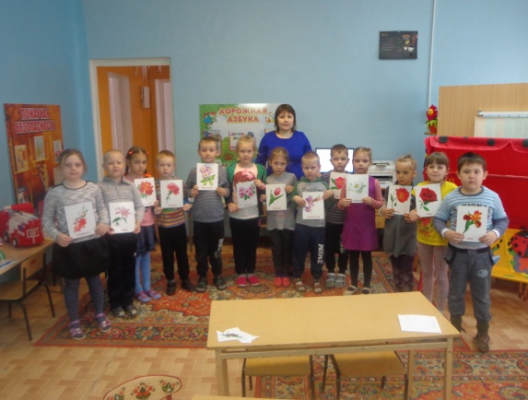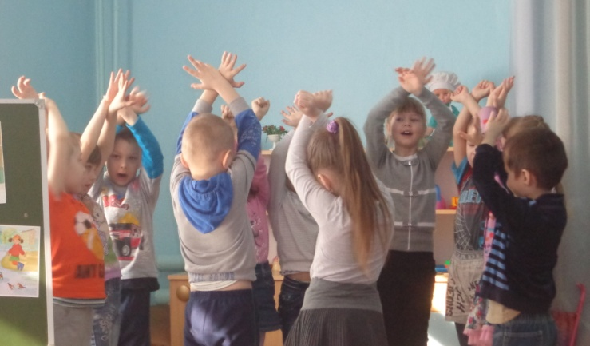

В детском саду № 8, ставшим для меня вторым домом, я проработала 14 лет учителем – логопедом и ни на минуту не пожалела ο выбранном пути.

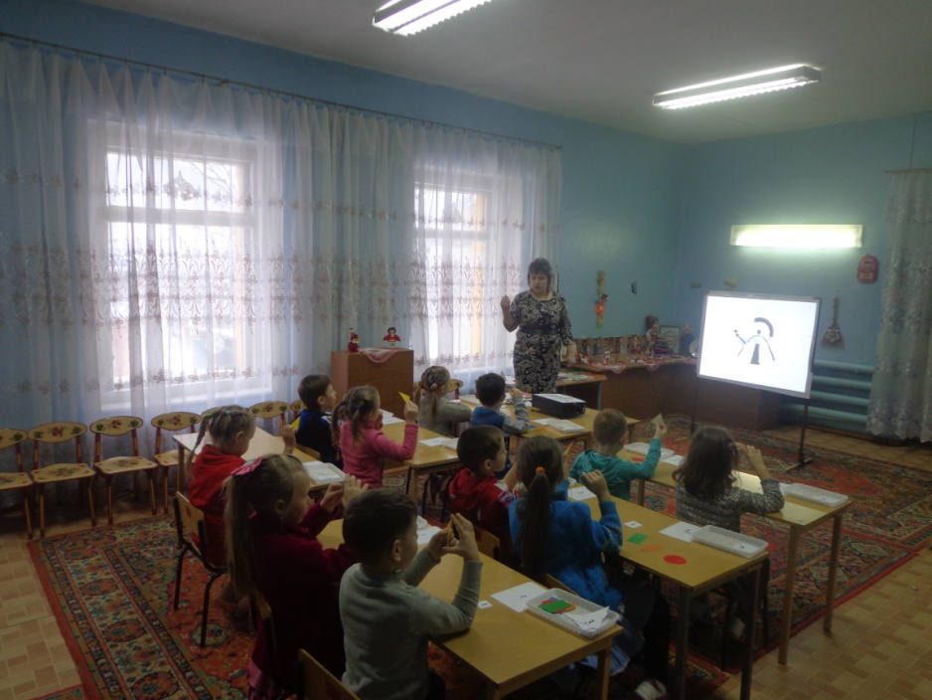

Мой девиз: 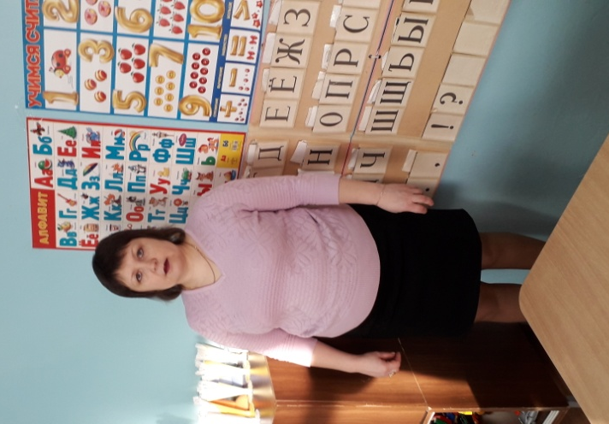
Ни шагу назад, ни шагу на месте,
А только вперед, с детишками вместе.

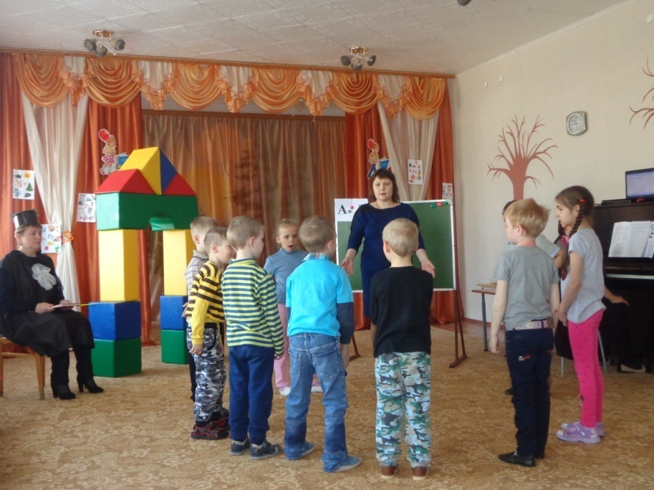

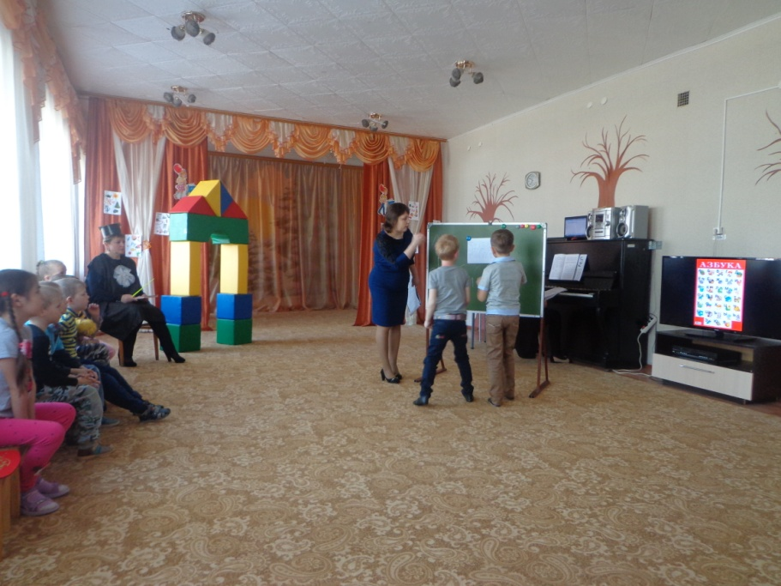

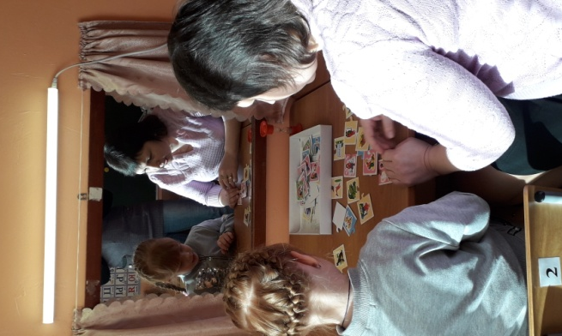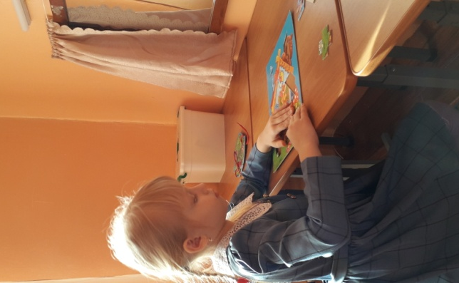

Занимаемся играя
Все, что нужно развиваем.

Праздники дружно мы встречаем
И про досуги не забываем.

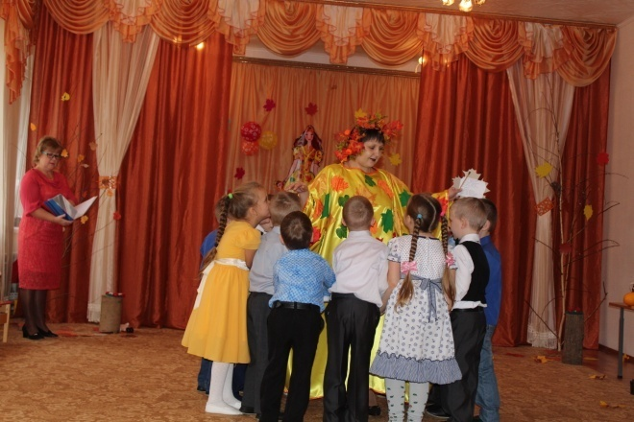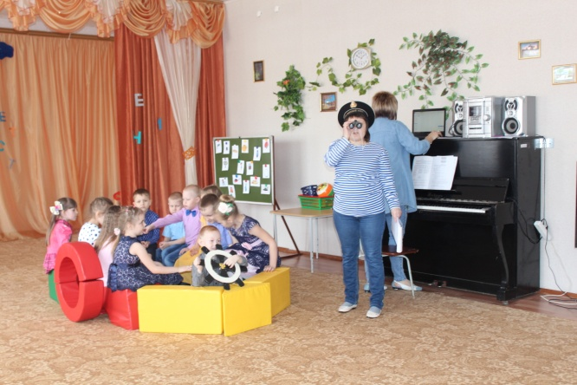

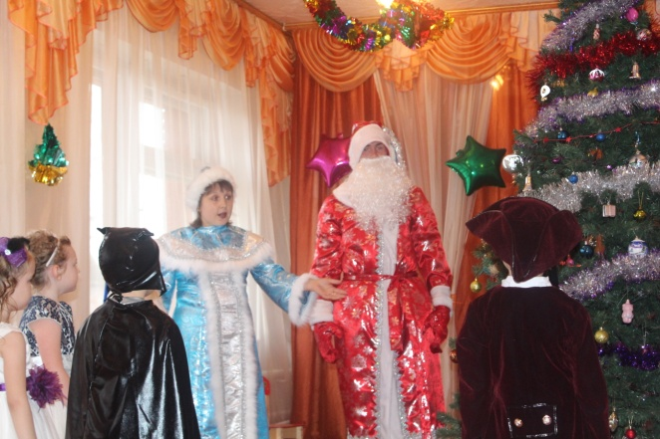

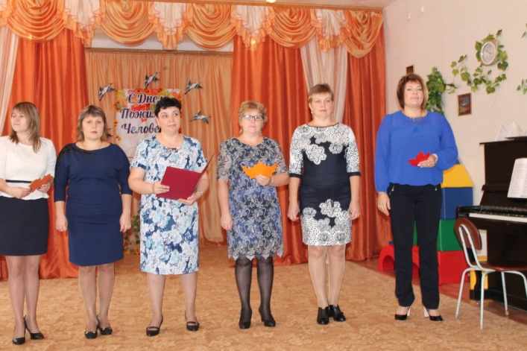

Многие меня часто спрашивают,
Из какого родника ты черпаешь
Свой заряд бодрости и энергии?
Этот родник бьющий ключом,
Моя работа, работа учителя – логопеда.

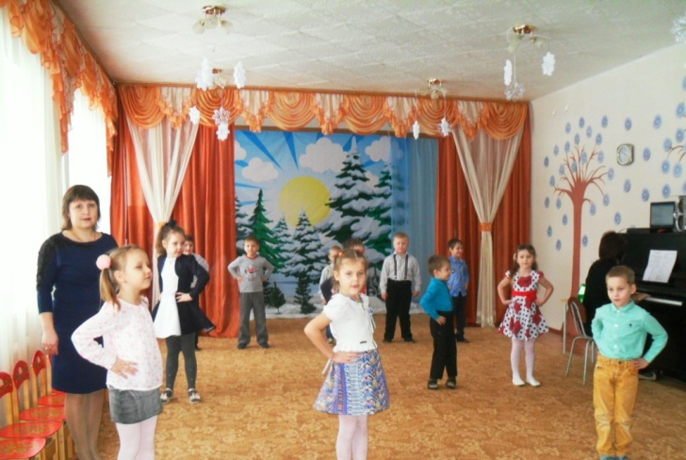

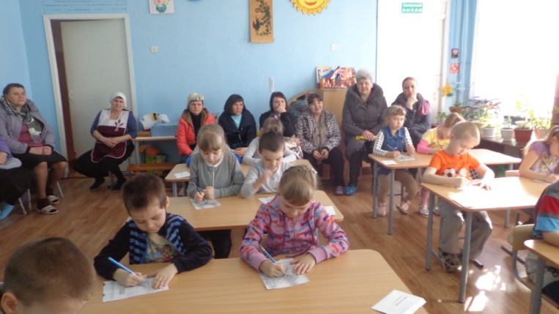

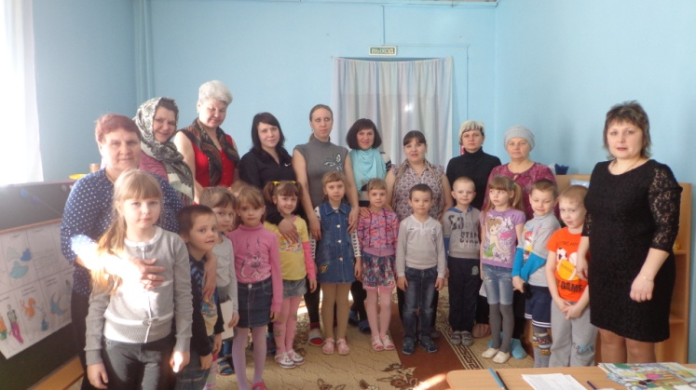

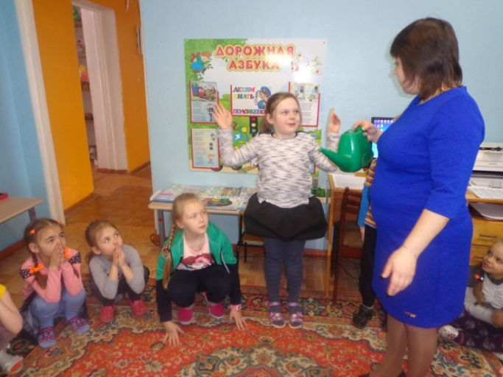

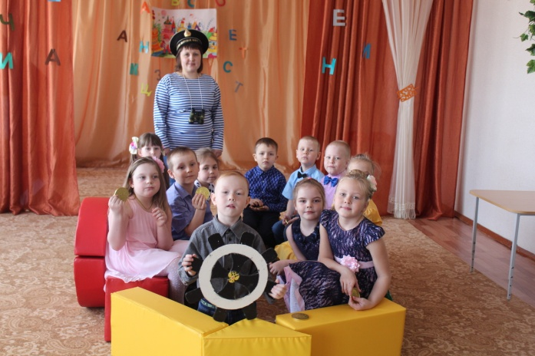

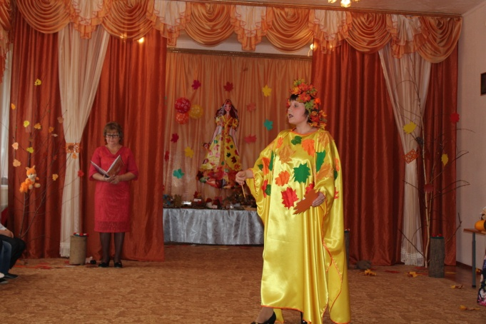
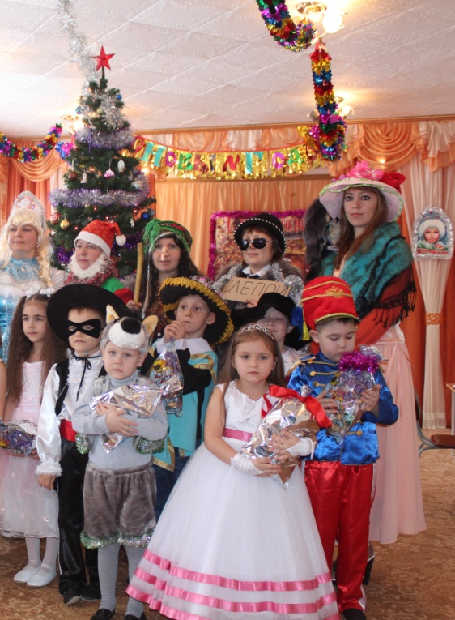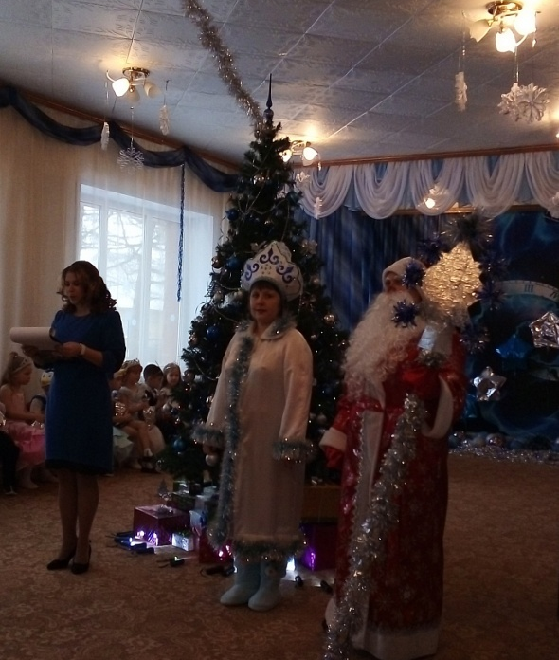

Профессий очень много разных,
Но только мне одна дороже.
И среди всех профессий важных,
Ее гуманней быть не может.

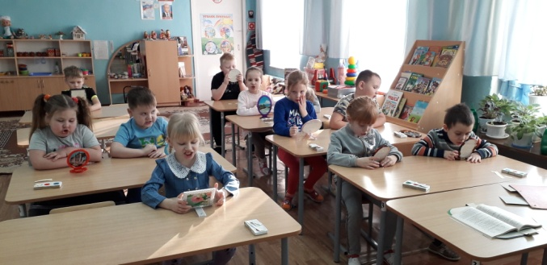

Учить красиво говорить,
Что может в жизни быть важнее,
И детям счастье подарить
Мы логопеды, мы сумеем.
Чтоб все на свете рассказать
Они могли б, без промедленья.
Им сердце логопед отдать,
Готов и в этом нет сомненья.

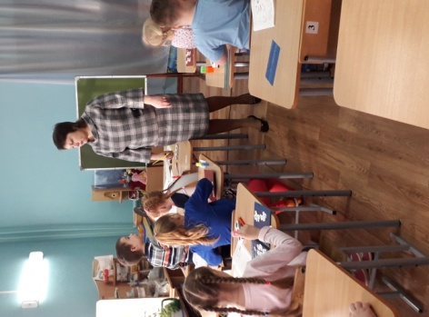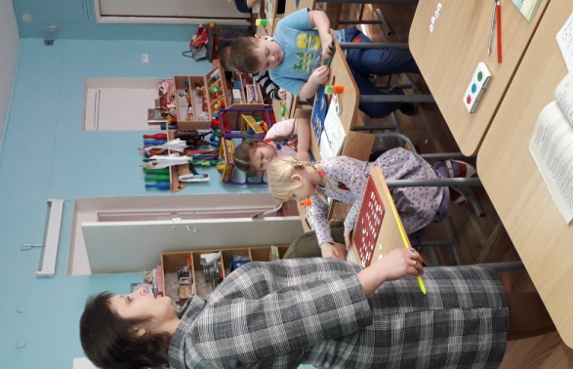

И вот награда, говорить,
Все могут правильно, красиво,
А что важнее может быть
их глаз веселых и счастливых.

И я без ложной скромности,
Признаться не стыжусь,
Что я своей профессией,
Действительно, горжусь!

Видеоролик видео мультфильма «Бременские музыканты»

Принцесса поет.
Разговаривать я чисто научилася,
Стала речь моя понятна и красивая.

Король поет.
Очень счастлив за тебя, ты поверь,
Логопед наш молодец!

